**Indicação Nº 1769/2022**

CÂMARA MUNICIPAL DE ITAPEVI

**ENCAMINHA-SE**

27/09/2022

_______________________

**PRESIDENTE**



**Súmula**: Indico ao Governo Municipal, na pessoa do Prefeito Igor Soares, o reparo na tampa do bueiro localizado na Rua: Piastra, frente ao Nº 118 – Bairro: Jardim Cruzeiro – CEP: 06680-649 – Itapevi – S.P.

**INDICO** à Mesa, após ouvido o Douto Plenário, na forma regimental vigente, seja oficiado ao Prefeito Municipal, Excelentíssimo Senhor Igor Soares, para que solicite ao Órgão Municipal competente, o reparo na tampa do bueiro localizado na Rua: Piastra, frente ao Nº 118 – Bairro: Jardim Cruzeiro – CEP: 06680-649 – Itapevi – S.P.

**Justificativa**

Senhor Presidente: -

Senhoras e Senhores Vereadores: -

Solicitação dos moradores que apelam a esse legislador intervenção. Segundo os mesmos o bueiro tem representado uma ameaça constante e um risco para os pedestres e motoristas desse bairro, expondo a população a acidentes, pois o bueiro se encontra sem tampa, comprometendo a segurança dos motoristas que transitam pela via e dos munícipes que frequentemente passam pelo local. Diante do exposto, faz se necessária a tomada de providências, para o mais breve solucionarmos o problema e evitarmos acidentes graves.

Desde já agradeço, e conto com a compreensão de Vossa Senhoria.

Sala das Sessões Benvindo Moreira Nery, 20 de setembro de 2022.

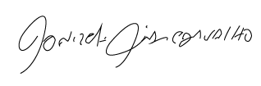

Donizetti Dias Carvalho

Vereador “Zetti da Adega”

**ANEXO Indicação Nº 1769/2022**

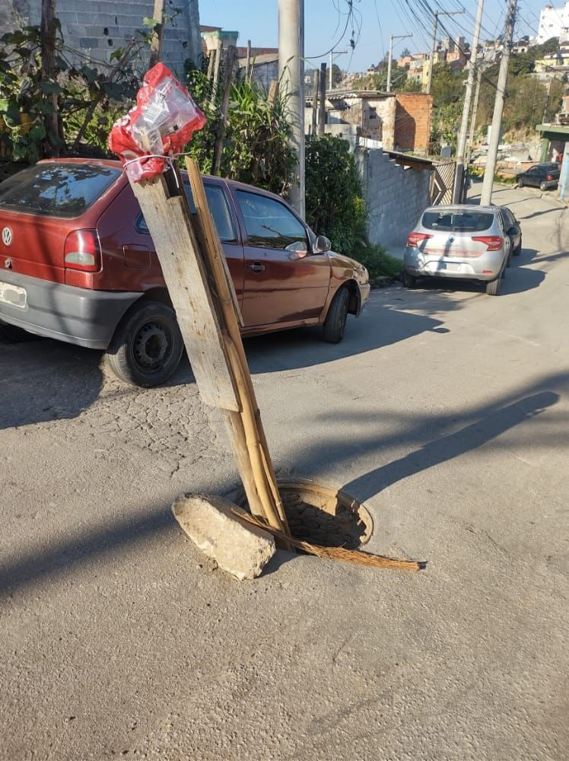



Donizetti Dias Carvalho

Vereador “Zetti da Adega”